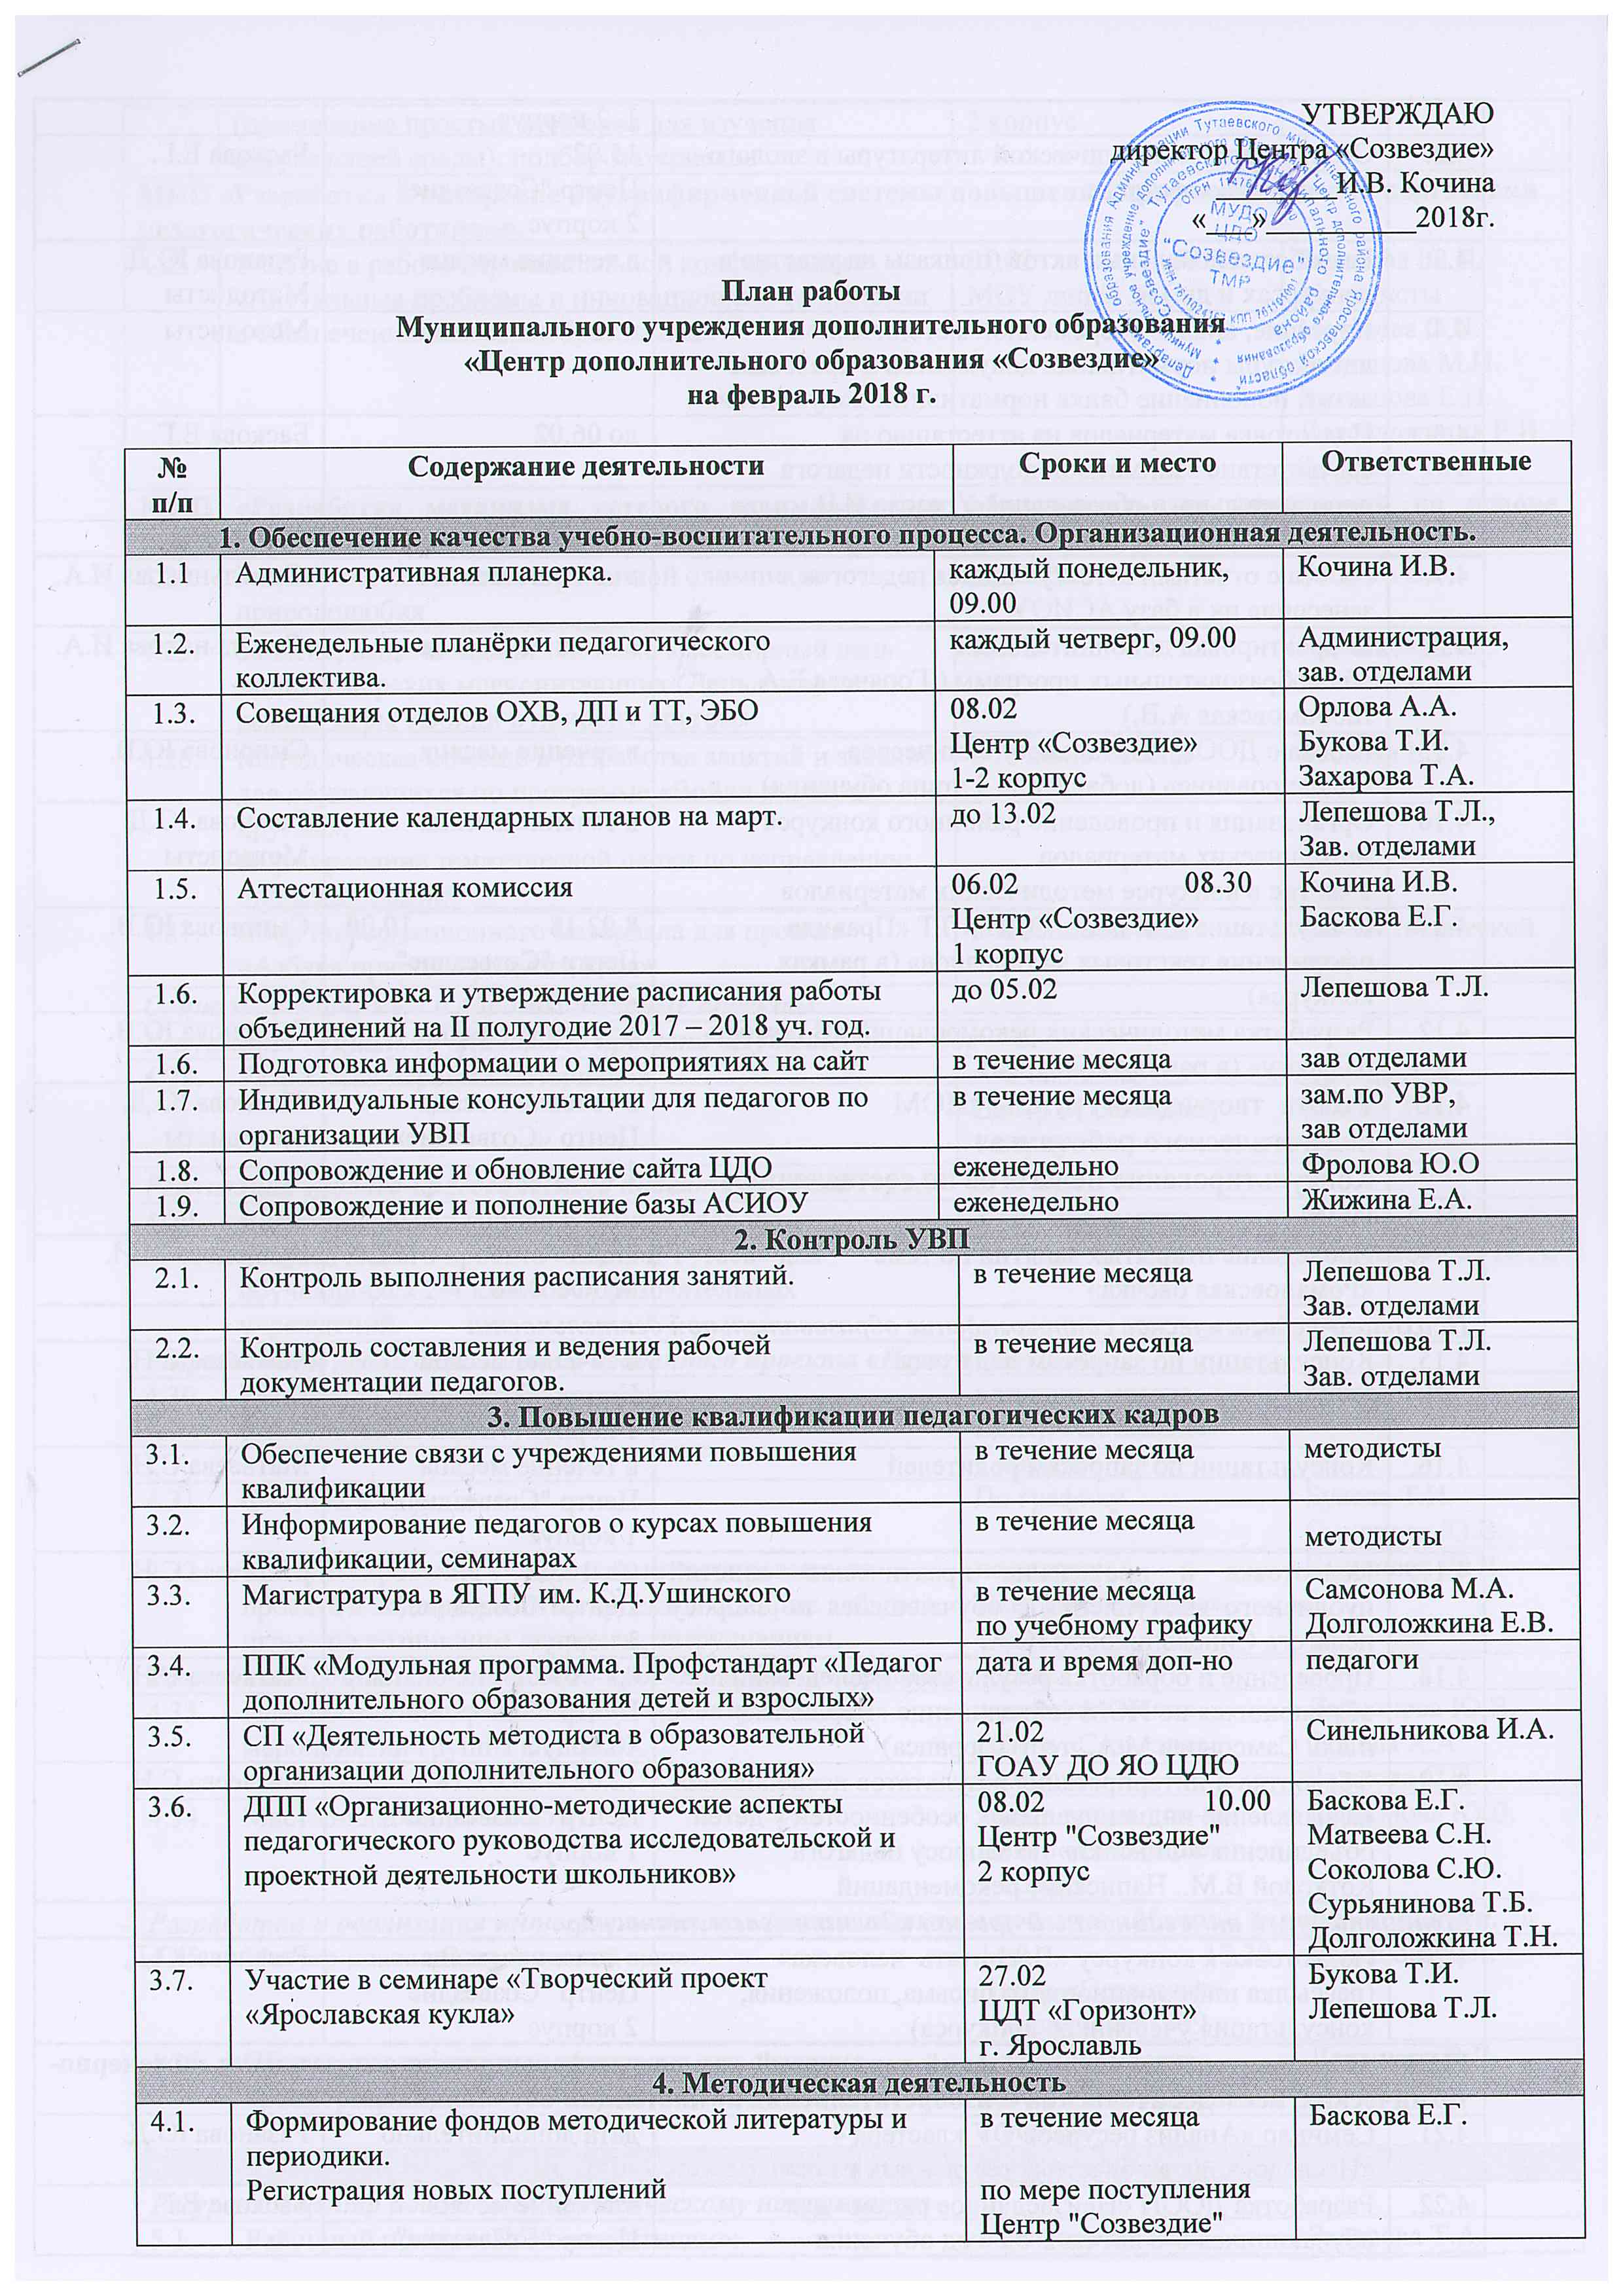

4.2. | Обзор новинок методической литературы в эколого-биологическом отделе | 15.02  Центр "Созвездие"  2 корпус | Баскова Е.Г.
4.3. | Разработка локальных актов (приказы на участие в конкурсах и др.) | в течение месяца | Рязанова Ю.Д.  Методисты
4.4. | Изучение, анализ современной методической литературы нормативных документов и правовых актов, пополнение банка нормативных документов. | в течение месяца | Методисты
4.5. | Подготовка материалов на аттестацию на соответствие занимаемой должности педагога дополнительного образования Уразова И.В. | до 06.02 | Баскова Е.Г.
4.6. | Консультирование педагогов (по запросу) | в течение месяца | методисты
4.7. | Работа с отчетами аттестующихся педагогов, занесение их в базу АСИОУ | в течение месяца | Синельникова И.А.
4.8. | Корректировка дополнительных общеобразовательных программ ( Горячева Е.А., Любимовская А.В.) | в течение месяца | Синельникова И.А.
4.9. | Работа с ДООП «Начальное техническое моделирование» (добавление 3 этапа обучения) | в течение месяца | Смирнова Ю.В.
4.10. | Организация и проведение районного конкурса методических материалов  Участие в конкурсе методических материалов | в течение месяца | Рязанова Ю.Д.  Методисты
4.11. | Консультация для п.д.о. ОДП и ТТ «Правила оформления текстовых материалов» (в рамках конкурса) | 8.02.18 10.00  Центр "Созвездие"  2 корпус | Смирнова Ю.В.
4.12. | Разработка методических рекомендаций «В помощь педагогу» (в рамках конкурса) | в течение месяца | Смирнова Ю.В.
4.13. | Работа творческой группы «ИОМ педагогического работника»  Консультирование педагогов по составлению ИОМ | в течение месяца  Центр «Созвездие»  1-2 корпус | Рязанова Ю.Д.  Методисты
4.14. | Проведение открытых занятий по теме  «Романовская овечка» | 08.02 10.30  МДОУ № 6 | Кузнецова М.И.
Психолого-педагогическое сопровождение образовательной деятельности
4.15. | Консультации по запросам педагогов | в течение месяца  Центр "Созвездие"  1 корпус | Матвеева С.Н.
4.16. | Консультации по запросам родителей | в течение месяца  Центр "Созвездие"  1 корпус | Матвеева С.Н.
4.17. | Подготовка и проведение практических занятий публичного выступления с обучающейся по запросу педагога Синельниковой И. А. | 02, 16.02  Центр "Созвездие"  1 корпус | Матвеева С.Н.
4.18. | Проведение и обработка результатов исследования обучающихся по ИОМ (объединение «Вернисаж» п.д.о. Самсонова М.А., тест Торранса) | 05 – 09.02  Центр "Созвездие"  1 корпус | Матвеева С.Н.
4.19. | Обработка и интерпретация результатов исследования на выявление индивидуальных особенностей у детей объединения «Фиксики» по запросу педагога Котковой В.М.. Написание рекомендаций | 12.02 – 28.02.18  Центр "Созвездие"  1 корпус | Матвеева С.Н.
Муниципальный инновационный проект «Воспитываем личность»
4.20. | Подготовка к конкурсу «Воспитать человека» (рассылка информационного письма, положения, консультация участников конкурса) | в течение месяца  Центр "Созвездие"  2 корпус | Рязанова Ю.Д.
РИП " Образовательная сеть «Детский технопарк" как ресурс формирования и развития инженерно-технических, исследовательских и изобретательских компетенций обучающихся»
4.21. | Семинар «Анализ ресурсов ОУ кластера 4 «Исследования в области естественных наук» | дата дополнительно | Рязанова Ю.Д.
4.22. | Разработка ДООП «Неизведанное рядом» для обучающихся 6-8 лет на 2-ой год обучения (применение простых приборов для изучения окружающей среды), подбор материалов | в течение месяца  Центр "Созвездие"  2 корпус | Баскова Е.Г.
МИП «Разработка и внедрение внутрифирменной системы повышения профессиональной подготовки педагогических работников.
4.23. | Участие в работе Муниципальной конференции «Актуальные проблемы и инновационные технологии в обеспечении качества образования» | 01.02 09.30  МОУ лицей №1 | Рязанова Ю.Д.  Методисты  Матвеева С.Н.  Кузнецова М.И.  Кузнецова Е.И.  Долголожкина Е.В.  Захарова Т.А.
МИП «Разработка механизма сетевого взаимодействия образовательных учреждений на основе реализации проекта «Экологическая школа «Друзья природы».
4.24. | Разработка положения к районной олимпиаде природолюбия | до 15.02. | Баскова Е.Г.
4.25. | Занятие, выдача заданий по теме «Всемирный день защиты морских млекопитающих (День кита)» в рамках игры «Войди в природу другом» | 19.02 | Рябчикова С.В.  Баскова Е.Г.
4.26. | Методическая помощь в разработке занятий и заданий для обучающихся по программе «Войди в природу другом»;  Формирование тематической папки по направлению биоразнообразие. | в течение месяца | Баскова Е.Г.
4.27. | Сбор информационного материала для проекта «Азбука природы родного края» | в течение месяца | Члены творческой группы
Социально-значимые и образовательные проекты
Реализация социально-значимого проекта «Путешествие Овечки»
4.28. | Разработка игровых материалов. | в течение месяца  Центр «Созвездие»  1 корпус | Орлова А.А.  Букова Т.И.
Реализация эколого-краеведческого проекта «Родной город»
4.29. | Викторина «Наш город» в рамках эколого-краеведческого проекта «Родной Тутаев» для обучающихся 2-4 классов образовательных учреждений. | в течение месяца | Зыкова Т. Н.  Синельникова И. А.
Разработка и реализация интегрированного проекта «Игры и игрушки»
4.30. | Разработка документов по проекту.  Консультации педагогов. | в течение месяца  Центр «Созвездие»  1 корпус | Букова Т.И.
4.31. | Фестиваль игр. | По графику | Букова Т.И.  Смирнова Ю.В.
4.32. | Консультирование участников интегрированного проекта в ходе разработки проектов «Старые забытые игры» по возникшим вопросам, затруднениям. | по заявкам  Центр «Созвездие»  1 корпус | Смирнова Ю.В.
Разработка социально-значимого проекта «День открытых людей»
4.33. | Планирование мероприятий по проекту. Реклама мероприятий группы в сети ВК | в течение месяца  Центр «Созвездие»  1 корпус | Ларионова Ю.В.  Орлова А.А.  Рожкова С.Н.
4.34. | Мастер-классы по вокалу | дата и время доп-но  Центр «Созвездие»  1 корпус | Ларионова Ю.В.
Разработка и реализация интегрированного образовательного проекта «Мячики, шитки, попинухи…»
4.35. | Мастер-класс «Старорусский мяч». | 14.01 13.30  Центр «Созвездие»  1 корпус, каб. №9 | Лепешова Т.Л.
4.36. | Сбор и классификация материалов для создания брошюры. | в течение месяца  Центр «Созвездие»  1 корпус | Лепешова Т.Л.
5. Деятельность муниципального ресурсного центра
Ресурсный центр по эколого-биологическому направлению
5.1. | Районный проект «Поможем птицам»:  - подкормка птиц | в течение месяца  Центр «Созвездие»  2 корпус | Захарова Т.А.  Любимовская Л.Н.
5.2. | Районный проект «Защитим беззащитных»:  - акция «Поможем бездомным животным» | в течение месяца  Центр «Созвездие»  2 корпус | Захарова Т.А.  Лебедева М.В.
5.3. | Районный проект «БУМ»:  - прием работ на конкурс «Экопакет»  - выставка работ | - до 19.02  - с 19.02 по 28.02  Центр «Созвездие»  2 корпус | Захарова Т.А.
5.4. | Районный проект «БУМ»:  - прием работ на конкурс плакатов, эмблем, коллажей «За чистый город» | с 27.02  Центр «Созвездие»  2 корпус | Захарова Т.А.
Ресурсный центр по учебно-исследовательской деятельности.
5.5. | Консультация для педагогов школ по подготовке документов на районные конкурсы | в течение месяца  Центр «Созвездие»  2 корпус | Рязанова Ю.Д.
5.6. | Индивидуальные консультации для педагогов по организации исследовательской деятельности обучающихся | в течение месяца  Центр «Созвездие»  2 корпус | Рязанова Ю.Д.
5.7. | Интеллектуальные игры-турниры для членов научных обществ ОУ (по заявкам ОУ) | в течение месяца  Центр «Созвездие»  2 корпус | Рязанова Ю.Д.
5.8. | Оформление заявок для участия в Международной эвристической олимпиаде младших школьников «Совёнок-2017» и обучающихся 7-11 классов в Международной интенсивной олимпиаде научного творчества «ПРОРЫВ-2018» | до 05.02 | Рязанова Ю.Д.  Синельникова И.А.
5.9. | Участие в региональном этапе Всероссийского национального юниорского водного конкурса | 02.02  февраля ФГБУ ВО «Ярославский государственный технический университет» | Рязанова Ю.Д.
5.10. | XI Всероссийская научная экологическая конференция школьников и студентов «Вода-источник жизни на Земле» заочно | до 15.02 | Кочина И.В.  Рязанова Ю.Д.
5.11. | Предоставление работ на Всероссийскую конференцию «Открытие» | до 15.02 | Кочина И.В.  Рязанова Ю.Д.
5.12. | Конкурс исследовательских работ  «Деревья – живые памятники природы» | в течение месяца  Центр «Созвездие»  2 корпус | Кочина И.В.  Рязанова Ю.Д.
Мероприятия для обучающихся в рамках научного общества «Сириус»
5.13. | Интеллектуальные игры-турниры для членов НОО «Сириус» | в течение месяца  Центр «Созвездие»  2 корпус | Рязанова Ю.Д.
Ресурсный центр по сопровождению деятельности музеев ОУ
5.14. | VIII районный смотр-конкурс активистов музеев ОУ | 03.02 10.00  Центр «Созвездие»  2 корпус | Кочина И.В.  Зыкова Т. Н.
6. Мероприятия для обучающихся
Мероприятия для обучающихся «Центра «Созвездие»
6.1. | «Зимние игры» для дошкольников | дата и время доп-но  Центр «Созвездие»  1 корпус | Долголожкина Е.В., п.д.о.
6.2. | Конкурс открыток к «Дню Святого Валентина» | 12-19.02  Центр «Созвездие»  2 корпус, фойе | Соколова С.Ю.
6.3. | Конкурс «С днем рождения, Домовой!»:  -прием поделок, поздравлений  - выставка работ  - игровая программа | 01 -26.02  09.02 13.30  Центр «Созвездие»  2 корпус, фойе | Соколова С.Ю.
Мероприятия для обучающихся ОУ района
6.4. | Школа вожатых | 02, 09, 16.02 16.15  Центр «Созвездие»  1 корпус, каб. 2, 9 | Завгородняя Р.И.
6.5. | Выставка «Год собаки» | 01 - 28.02  Центр «Созвездие»  1 корпус,1 фойе | Букова Т.И.
6.6. | Районный проект «Геологическое прошлое родного края»:  - заочный конкурс презентаций «Удивительный мир камней». | 01-22.02  Центр «Созвездие»  2 корпус | Захарова Т.А.  Трындина Т.С.
6.7. | Районный конкурс детского технического и прикладного творчества «Перспектива» | 05 - 19.02  Центр «Созвездие»  2 корпус,1 фойе | Букова Т.И.
6.8. | Выставка работ участников районного конкурса детского технического и прикладного творчества «Перспектива» | 12 - 24.02  Центр «Созвездие»  2 корпус,1 фойе | Букова Т.И.
6.9. | Мероприятие с домашними животными «Шоу Мисс Кис-Кис» | 17.02 14.00  Центр «Созвездие»  2 корпус | Захарова Т.А.  Лебедева М.В.
6.10. | Проведение Международного эвристического конкурса для детей дошкольного возраста «Совенок – 2018» | 30.01-01.02  Центр «Созвездие» | Рязанова Ю.Д.  Синельникова И.А.
Мероприятия по заявкам образовательных учреждений
6.11. | Игровая познавательная программа «В лесном царстве, премудром государстве» для обучающихся 1-4 кл. | в течение месяца по заявкам ОУ  Центр «Созвездие»  1 корпус | Завгородняя Р.И.
6.12. | Игровая развлекательная программа «Шел по улице солдат» (ко Дню защитника Отечества) для обучающихся 5-6 кл. | в течение месяца по заявкам ОУ  Центр «Созвездие»  1 корпус | Завгородняя Р.И.
6.13. | Диспут «Будущее зависит от тебя» (профилактика здорового образа жизни) для обучающихся 9-11 кл. | в течение месяца по заявкам ОУ  Центр «Созвездие»  1 корпус | Завгородняя Р.И.
6.14. | Игровая программа «Искатели развлечений» для обучающихся 1-4 кл. | в течение месяца по заявкам ОУ  Центр «Созвездие»  1 корпус | Каманина Ю.С.
6.15. | Танцевально-развлекательная программа «Стартин» для обучающихся 5-6 кл. | в течение месяца по заявкам ОУ  Центр «Созвездие»  1 корпус | Каманина Ю.С.
6.16. | Игровая программа «День Рождение Домового» для обучающихся 1-4 кл. | в течение месяца по заявкам ОУ  Центр «Созвездие»  2 корпус | Соколова С.Ю.
6.17 | Игровая программа «Зимние забавы» для обучающихся 1-4 кл. | в течение месяца по заявкам ОУ  Центр «Созвездие»  2 корпус | Кувалдина И.С.
6.18. | Игровая программа «Ты да я, да мы с тобой» для обучающихся 5-8 кл. | в течение месяца по заявкам ОУ  Центр «Созвездие»  2орпус | Кувалдина И.С.
6.19. | Экскурсионная программа «Дом вверх дном» г. Ярославль | в течение месяца по заявкам ОУ | Скородумова Е.С.
6.20. | Экскурсионная программа «Мой любимый мишка» г. Ярославль | в течение месяца по заявкам ОУ | Скородумова Е.С.
6.21. | Экскурсионная программа «В гости к дедушке Мазаю» или «Тайны усадьбы Карабиха» (д. Карабиха, Ярославский район) | в течение месяца по заявкам ОУ | Скородумова Е.С.
6.22. | Экскурсионная программа «В мир воды и гидроэнергетики» г. Углич | в течение месяца по заявкам ОУ | Скородумова Е.С.
6.23. | Экскурсионные программы «Сказки Ростова Великого» г. Ростов | в течение месяца по заявкам ОУ | Скородумова Е.С.
6.24. | Тематические уроки, экскурсии в Живой уголок, музей природы, музей Домового | в течение месяца  по заявкам школ  Центр «Созвездие»  2 корпус | Долголожкина Т.Н.
6.25. | Экскурсии в музей самодельной куклы «Забава». Мастер-классы, квест-игры. | в течение месяца по заявкам  Центр «Созвездие»  1 корпус | Букова Т.И.
Участие в конференциях, конкурсах, соревнованиях и др.мероприятиях различного уровня
6.26. | Участие в районном конкурсе детского технического и прикладного творчества «Перспектива» | 05 – 19.02  Центр «Созвездие»  2 корпус | Букова Т.И.
6.27. | Участие в областном дистанционном конкурсе «Безопасное поведение в чрезвычайных ситуациях» | 01.02 – 22.02 | Букова Т.И.
6.28. | Участие в открытых соревнования Ярославской области по спортивному туризму на пешеходных дистанциях (короткие) «Зима – 2018» | 11.02  г. Ярославль | Долголожкина Е.В.
6.29. | Участие в заочном этапе областного фестиваля музеев образовательных организаций Ярославской области | до 15.02.  ГОУ ДО ЯО ЦДЮТурЭк | Зыкова Т.Н.
6.30. | Участие в соревнованиях по спортивному туризму «Зима-2018» | 16-18.02  г. Ярославль | Долголожкина Е.В.
6.31. | Участие в районном этапе областного смотра-конкурса детского творчества на противопожарную тему «Помни каждый гражданин: спасения номер 01» | Февраль-март | Букова Т.И.
7. Мероприятия ДДД «К истокам нашим»
7.1. | Заседание районного штаба (правый берег)  Заседание районного штаба (левый берег) | 14.02 16.30  Центр «Созвездие»  2 корпус, каб. 8  17.02 09.00  к/т «Экран» | Любимовская А.В.  Содомова А.А.
7.2. | Заседание координационного совета | 05, 12.02 16.30  Центр «Созвездие»  2 корпус, каб. 8 | Архиповская А.А.
7.3. | Танцевально-музыкальная программа  «Стартин» | 03.02 12.00  Центр «Созвездие»  1 корпус | Архиповская А.А.,  Любимовская А.В.
7.4. | Конкурс чтецов стихотворений собственного сочинения «Навстречу юбилею» | 17.02 12.00  МУК «Централизованная библиотечная система» | Архиповская А.А.
7.5. | Игра-вертушка «В стиле ДДД». | в течение месяца | Архиповская А.А.,  Любимовская А.В.
7.6. | Информационное сопровождение деятельности в СМИ, сети Интернет и др. | в течение месяца | Архиповская А.А.  Соколова С.Ю.
7.7. | Сборы активов направлений ДДД. Разработка ключевых дел. Обучение активистов | в течение месяца | Кураторы направлений
8. Организация и проведение мероприятий для педагогических работников района
8.1 | Семинар «Организационно-методические аспекты педагогического руководства исследовательской и проектной деятельностью школьников» | 15.02 14.30  СШ №3 | Кочина И.В.
8.2. | Районный конкурс методических материалов посвящённый 100-летию дополнительного образования. | в течение месяца  Центр «Созвездие»  1 корпус | Кочина И.В.  Рязанова Ю.Д.
Участие в концертной и выставочной деятельности
8.3. | Концерт посвященный 23 февраля | дата и время доп-но Фоминский ДК | Красавина Я.Л.  Зверева С.А.
9. Организация и проведение мероприятий для населения
9.1. | Мероприятие с домашними животными «Шоу Мисс Кис-Кис» | 17.02 14.00  Центр «Созвездие»  2 корпус | Захарова Т.А.  Лебедева М.В.
9.2. | Заседание семейного клуба «Солнечный круг» | 18.02 11.00  Центр «Созвездие»  1 корпус | Смирнова Ю.В.  Озорнова М.Ю.
9.3. | Тематические уроки, экскурсии в Живой уголок, музей природы, музей Домового | Каждая суббота  10.00 – 12.00 | Долголожкина Т.Н.
9.4. | Экскурсии и мастер-классы в музей самодельной куклы «Забава» | в течение месяца  по заявкам  Центр «Созвездие»  1 корпус | Букова Т.И.

